Интерактивный лэпбук
«Музыкальная радуга»

Название : Музыкальная радуга
Тема: Музыкальная деятельность
Возраст: подготовительная группа компенсирующей направленности (ОНР)

Cодержание

Лэпбук Музыкальная радуга проходит по всем формам музыкальной деятельности: восприятие, музыкально – ритмическая деятельность, песенная деятельность, творчество.

Как в радуге 7 цветов, как в музыке 7 нот, так у меня в лэпбуке 7 элементов. 6 карманов и одни «сезонные часики». Каждый кармашек открывается определенным способом, что позволяем развивать мелкую моторику рук детей. Каждый из карманов промаркирован, для понимания детей задания кармашка.
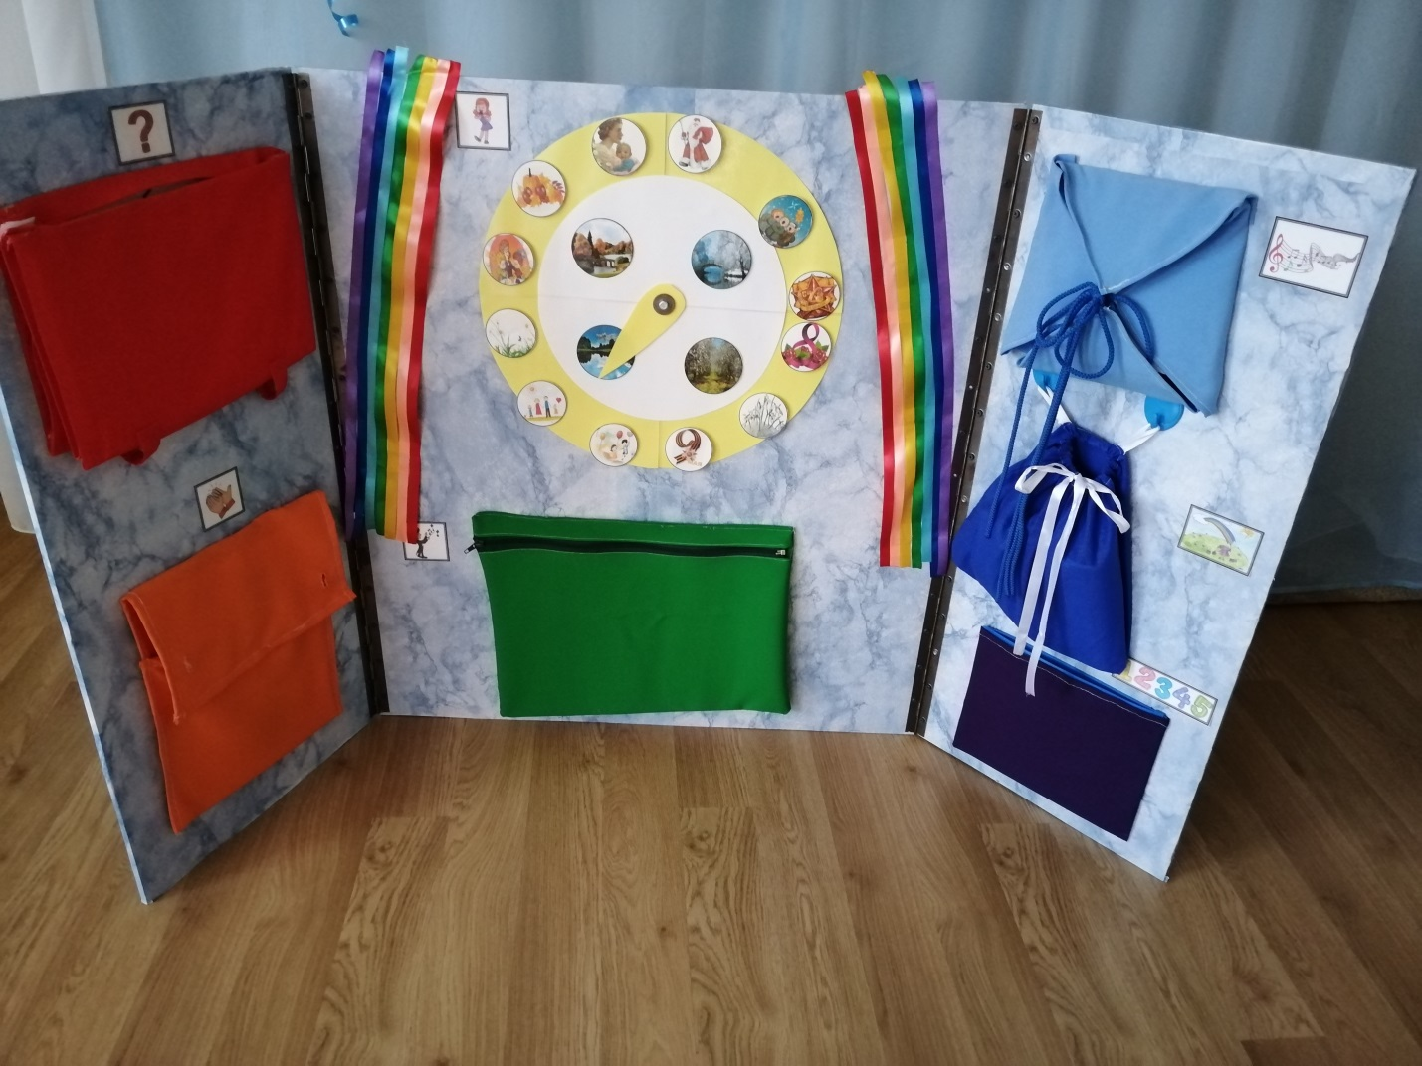

1 карман – Игра «Что это?». Дети подготовительной группы умеют читать, а потому смогут соотнести слово и картинку. Первый карман на липучках.
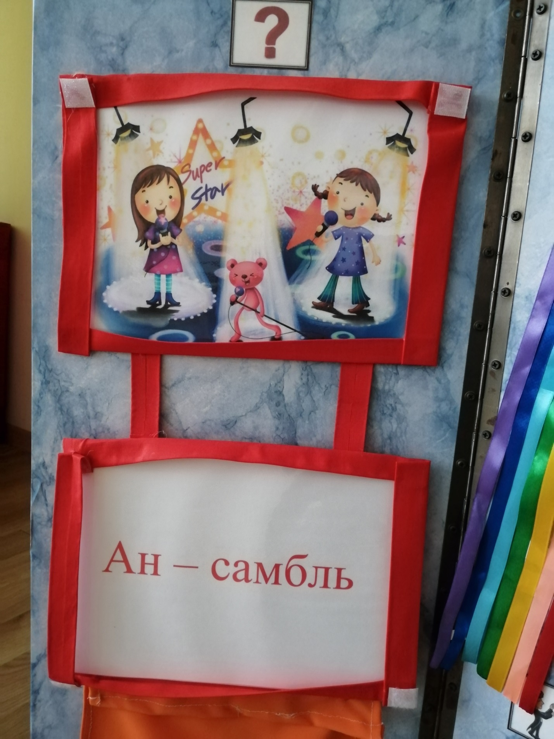

Ламинированный материал достается сбоку, высовывается и вставляется другой.
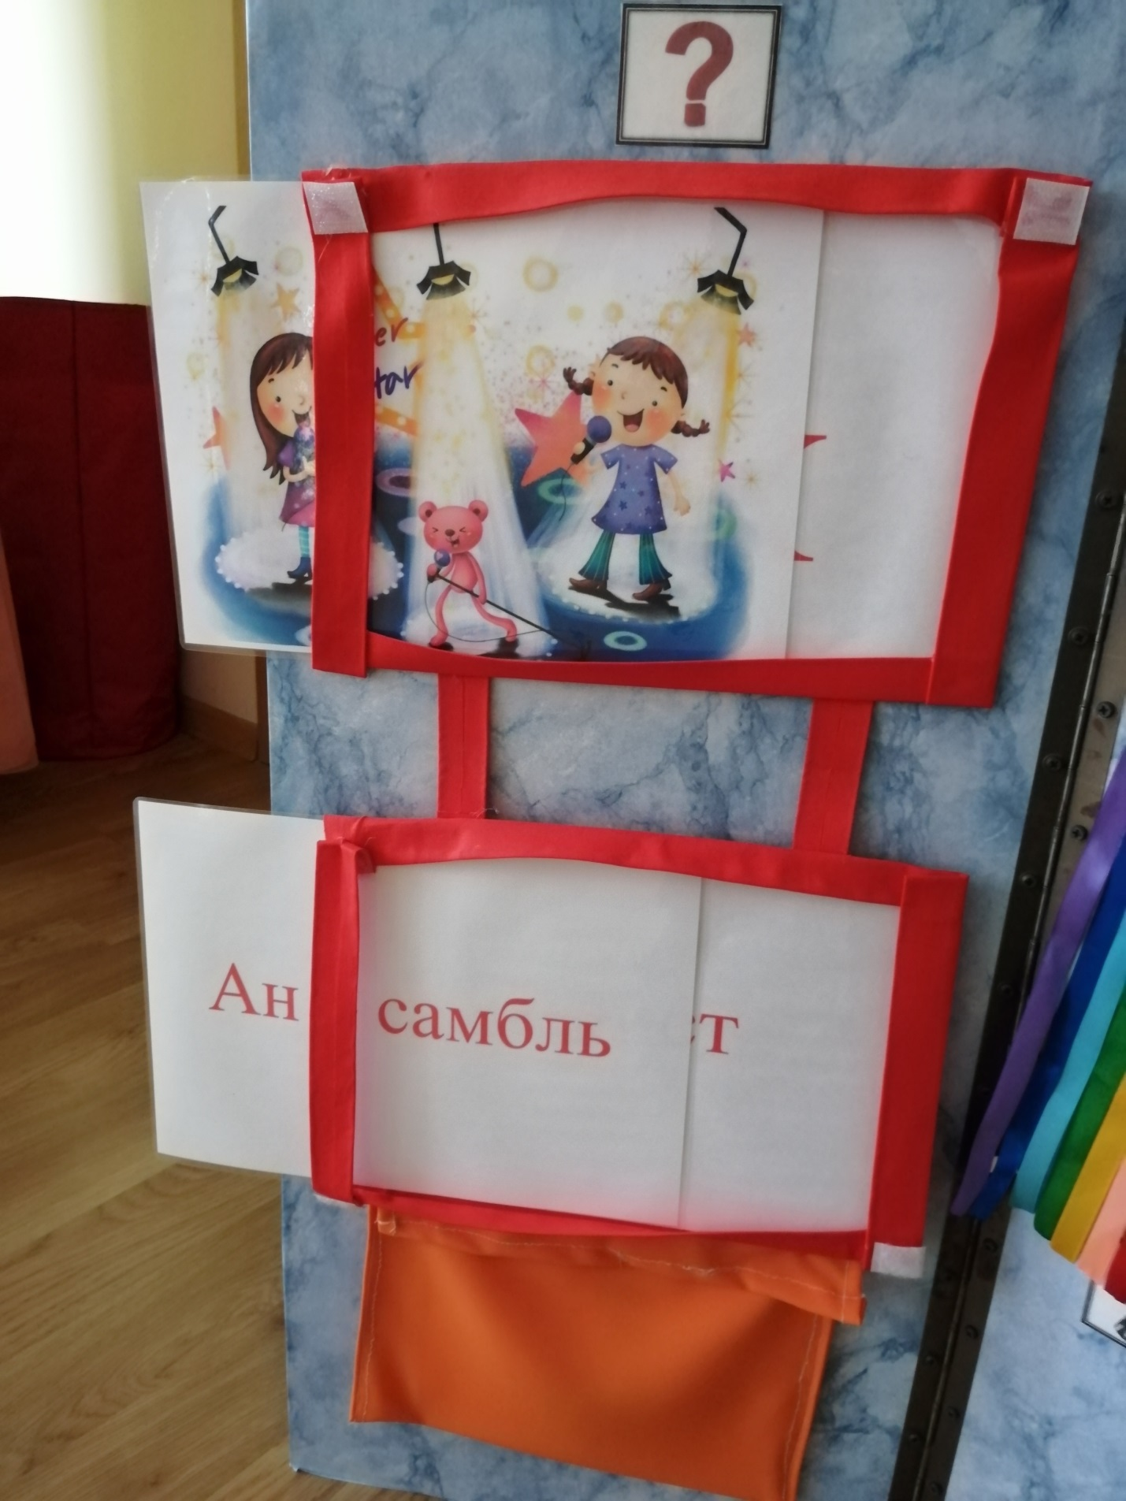
2 карман для ритмических игр : «Прохлопай и протопай ритм». Второй карман на пуговицах, с ритмическими схемами.
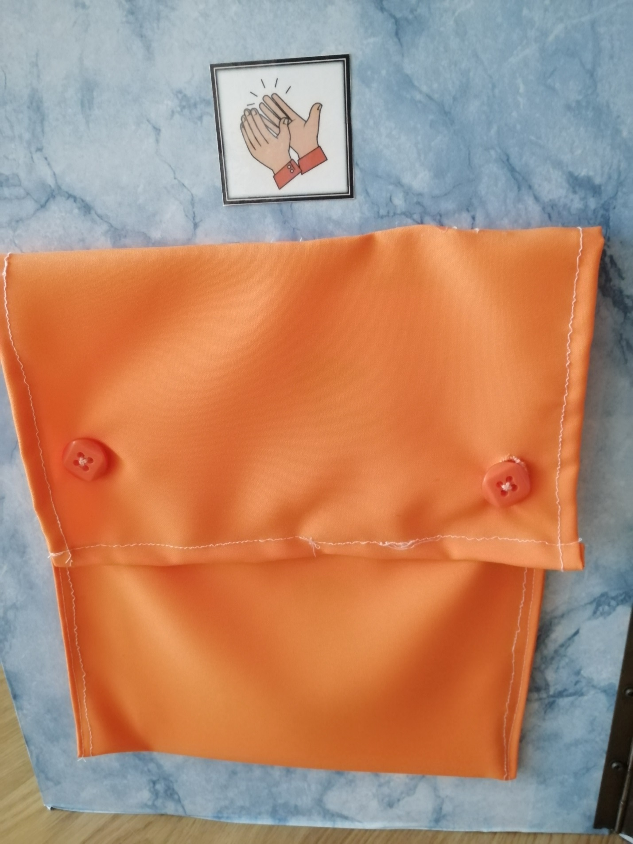
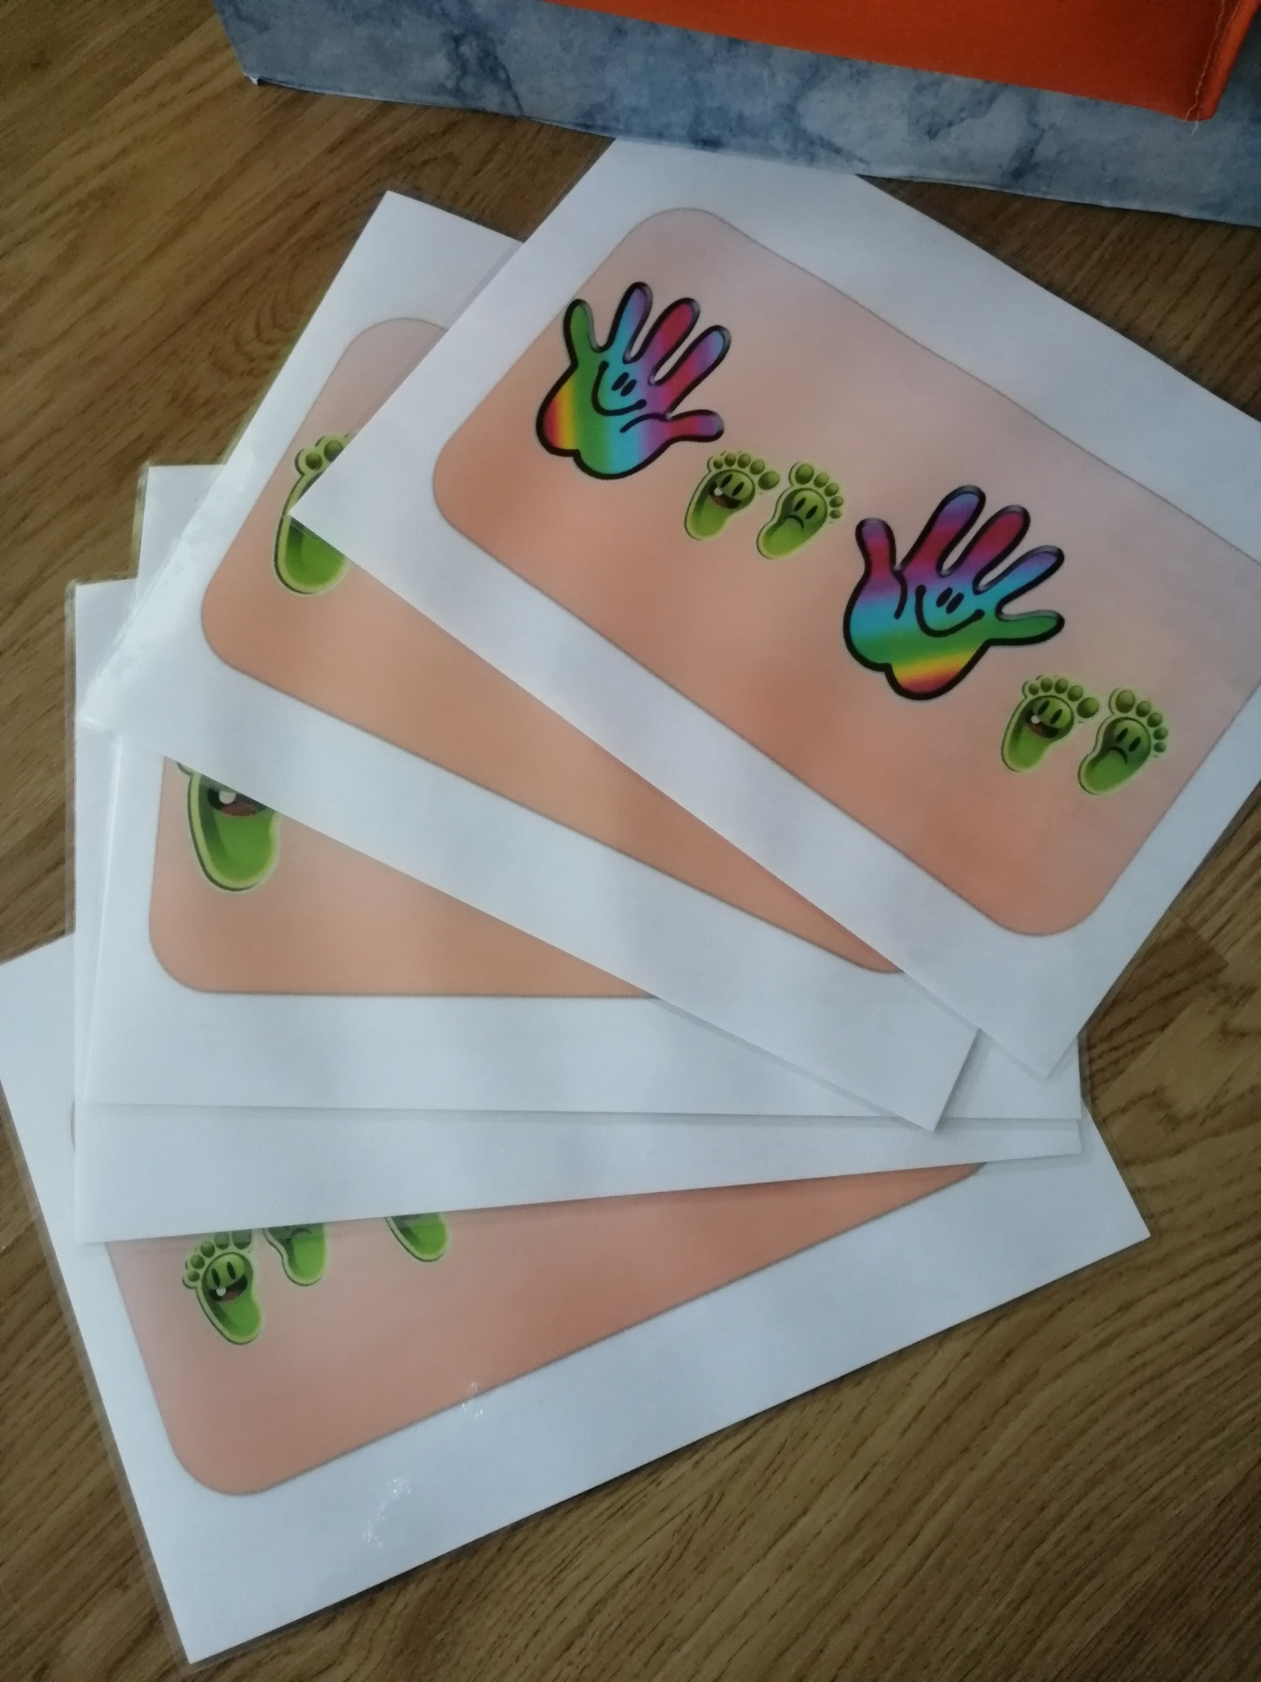
3 игра – «Сезонные часики» На маленьком циферблате изображены 4 сезона, а на большом циферблате праздники, которые мы празднуем в детском саду в этот сезон. Ребенок двигает пальцем стрелочку циферблата , и выбирает праздник, исполняет песенку , которую учили к этому празднику. В эту игру можно играть как одному , так и в паре, тройке, командами, кто больше вспомнит песенок.
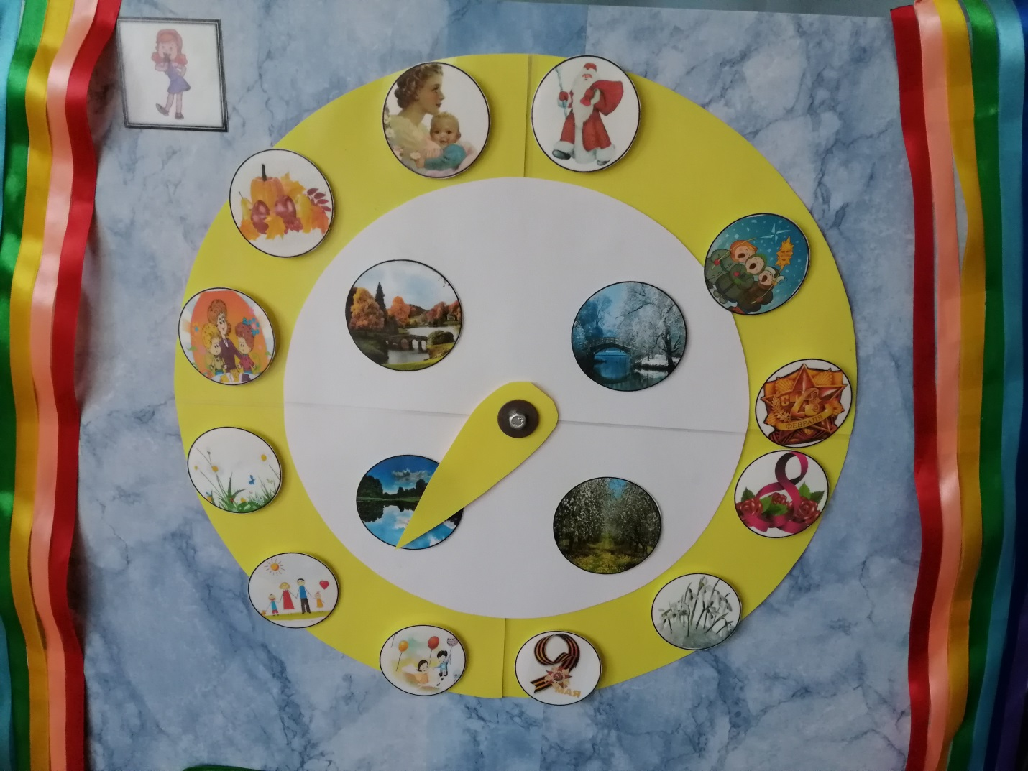
Каждый элемент приклеен на липучку, поэтому можно кардинально менять содержание игры «Сезонные часики»
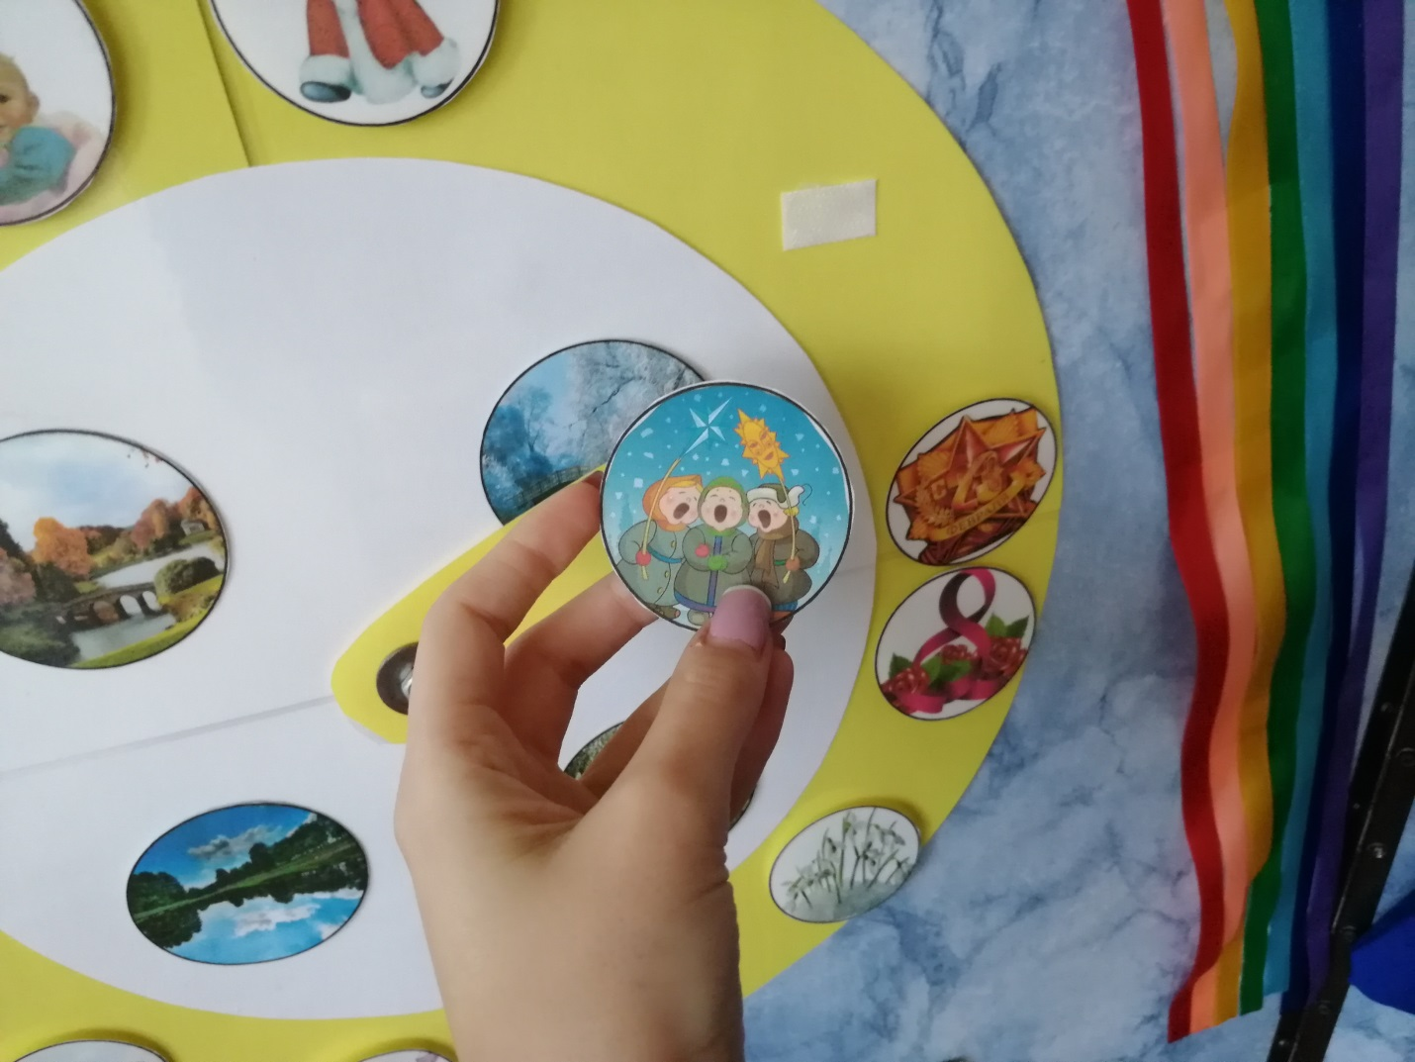

4 карман – «Сочиним песенку».
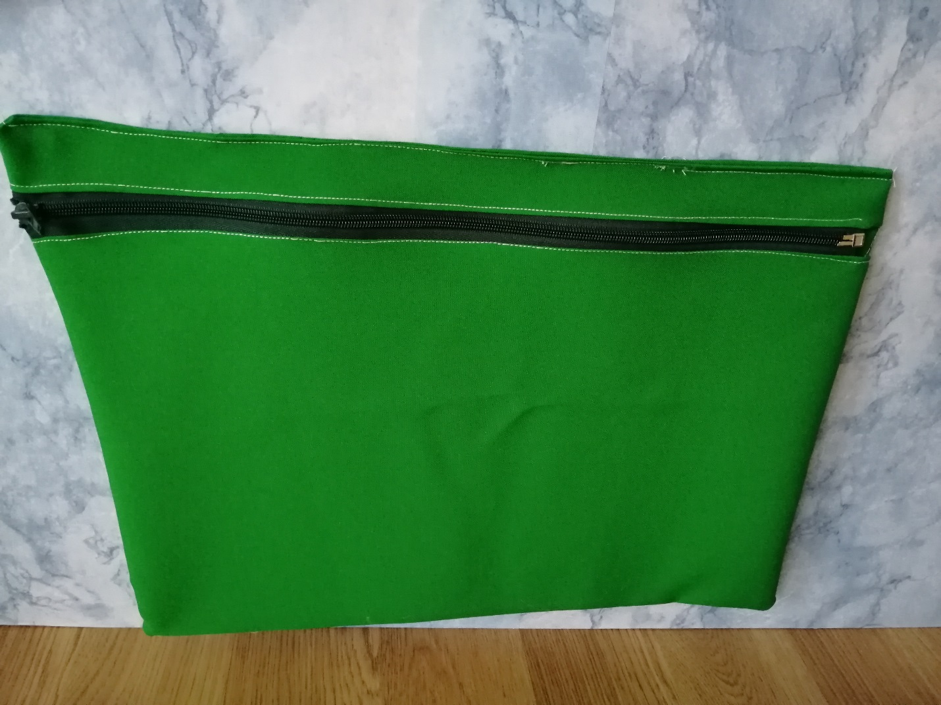
Так как на занятиях используется элементарное ознакомление с нотной грамотой, дети уже знают, что нотка до – красная, ре – оранжевая, ми – желтая, фа – зеленая, соль – голубая, ля – синяя, си – фиолетовая. В кармашке лежит листок с полоской – липучкой, на которую дети прикрепляют нотки.
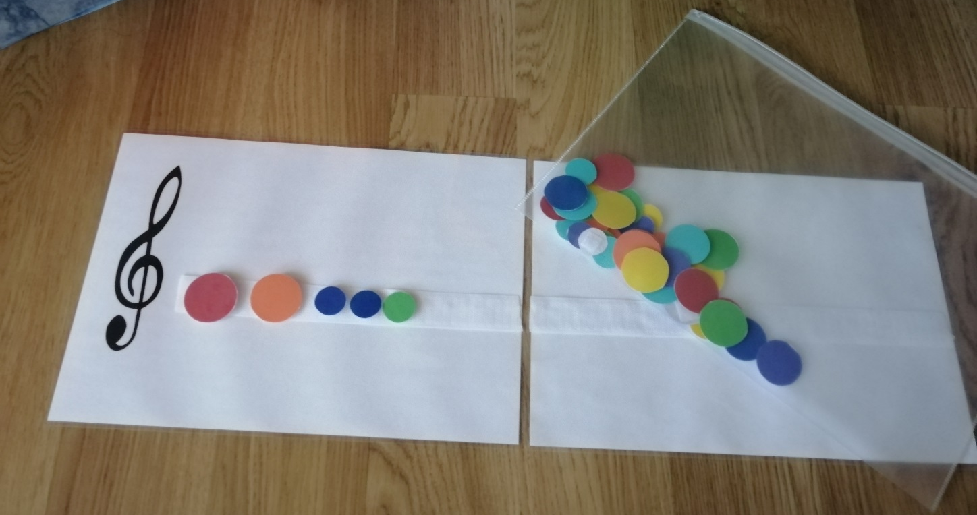
Проверить, что за мелодия получилась можно на металлофоне.
5 кармашек – игра «Угадай песню».
Этот кармашек на шнуровке, чтобы дети учились завязывать бантики.
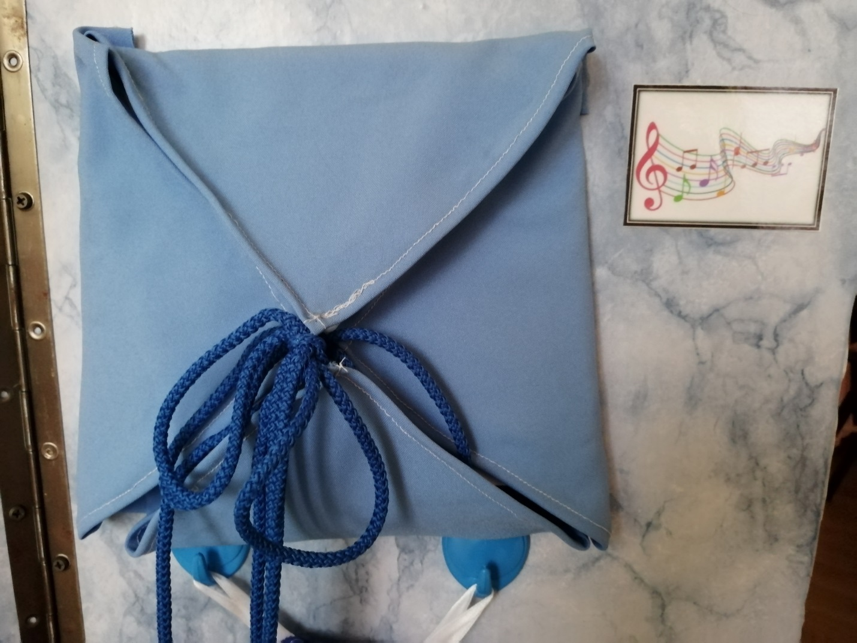
Внутри него на леп бук прикрепляется лента с фотографиями по тексту песни, например :
Осень ,осень, осень
Снова к нам пришла
Осень, осень, осень,
Чудная пора
В золотой наряде
Парки и сады
Осень, осень ждали
С нетерпеньем мы
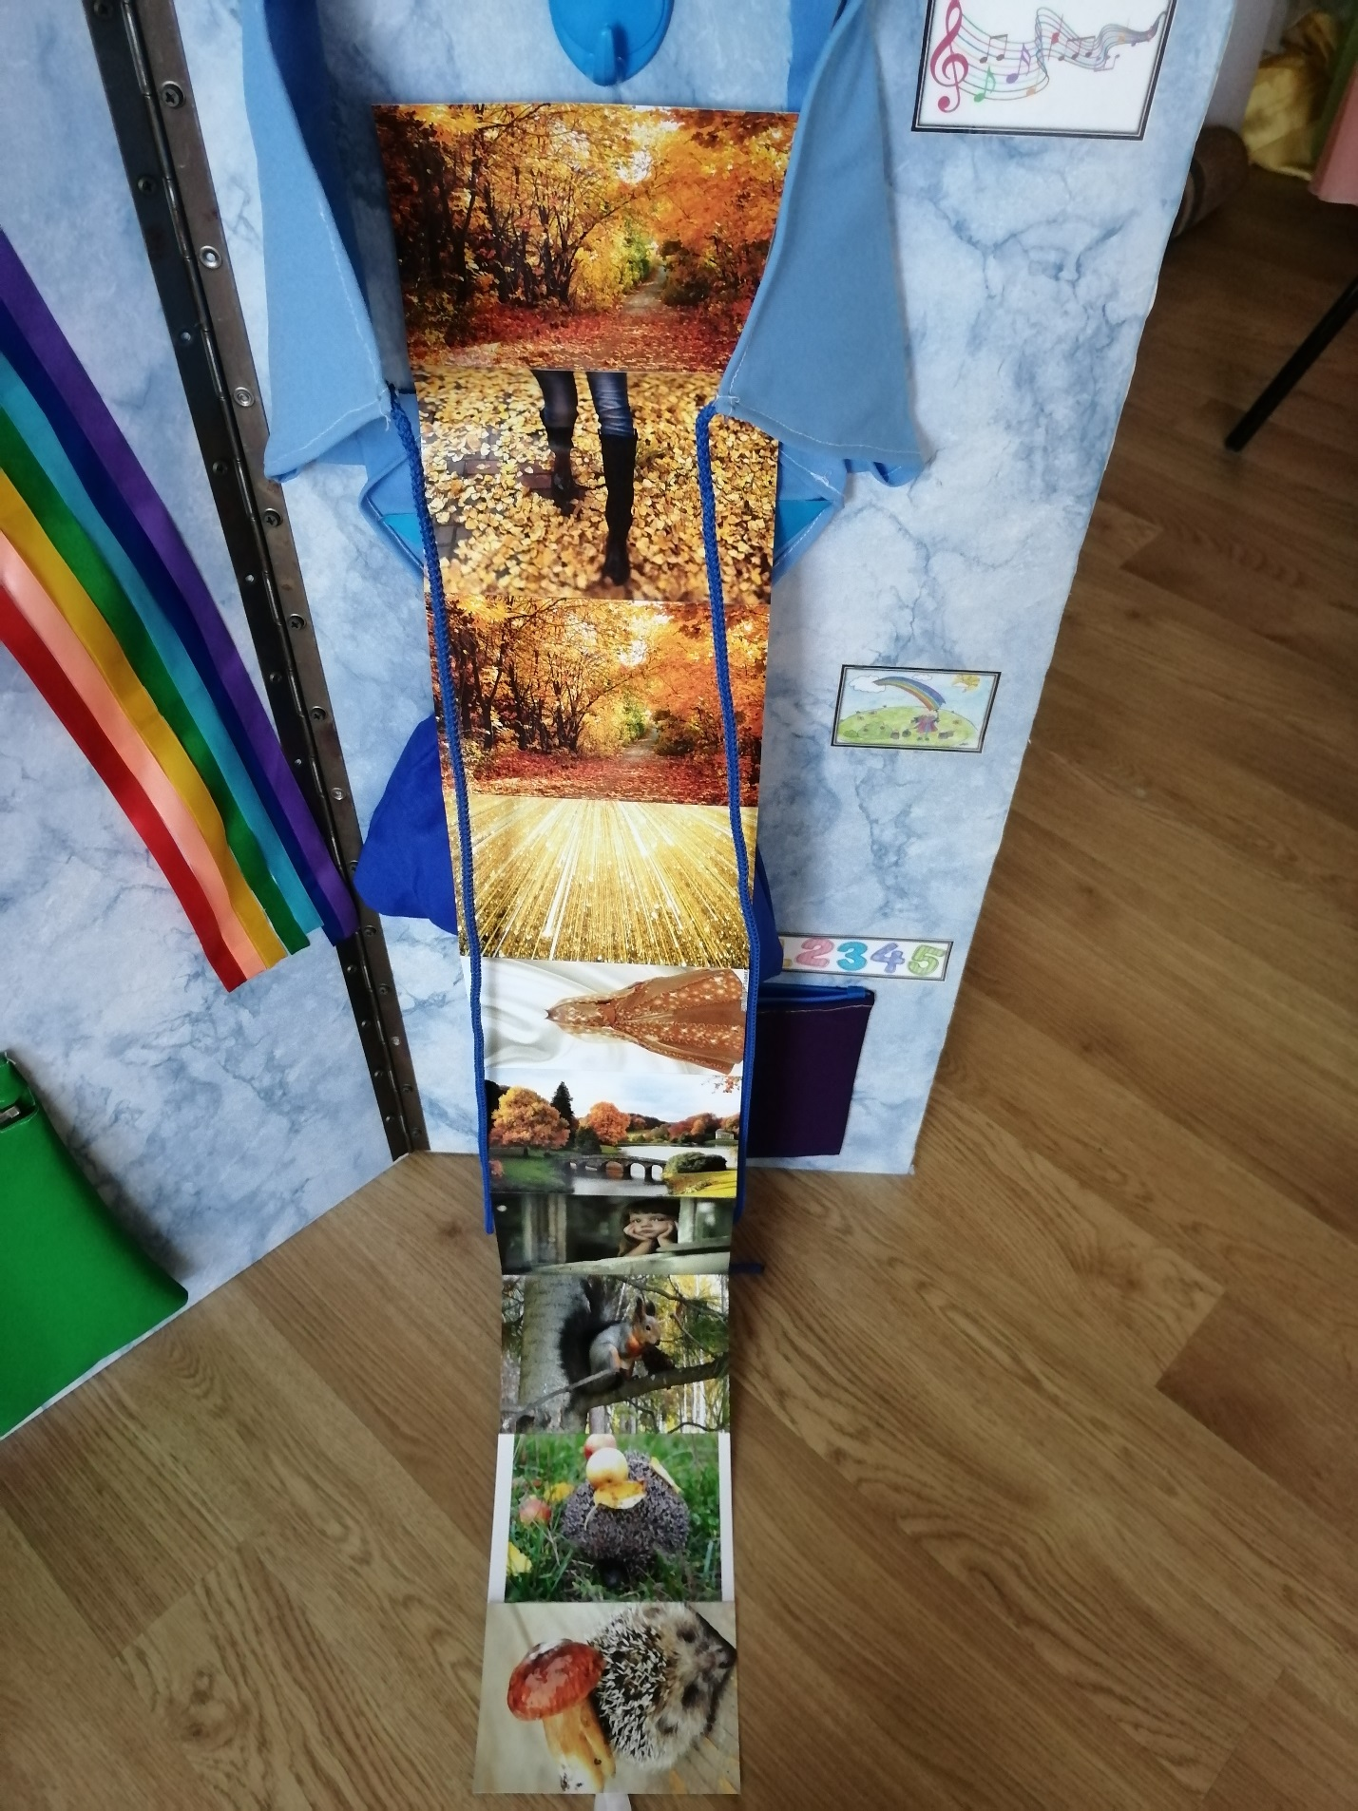
Такие ленты из фотографий вешаются на крючок, что позволяет менять песни в зависимости от материала, который дается на занятии
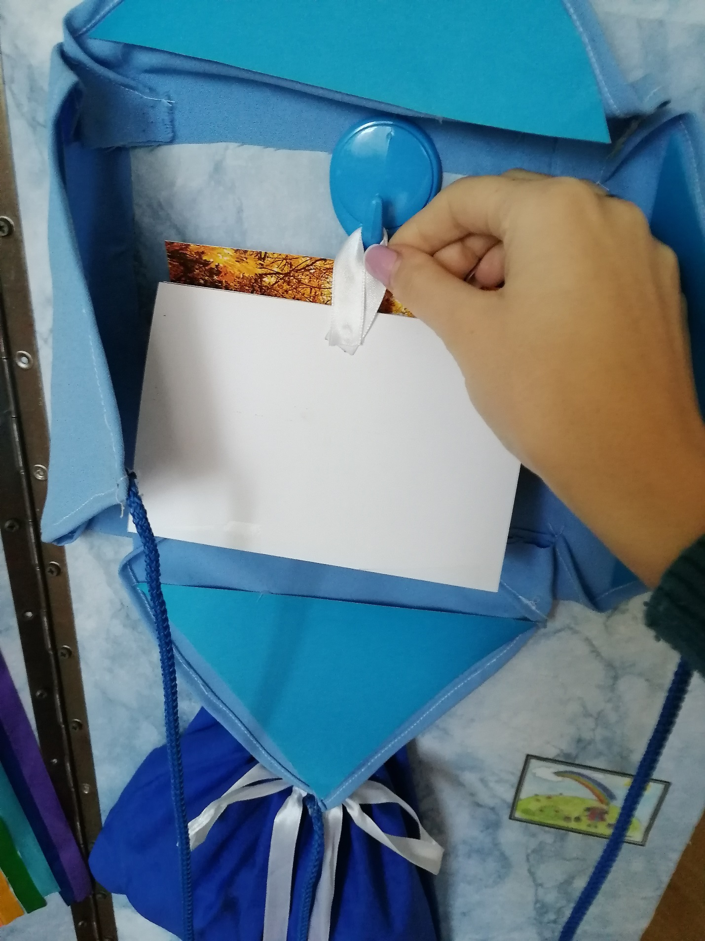
6 кармашек-мешочек – «Нарисуй музыку»
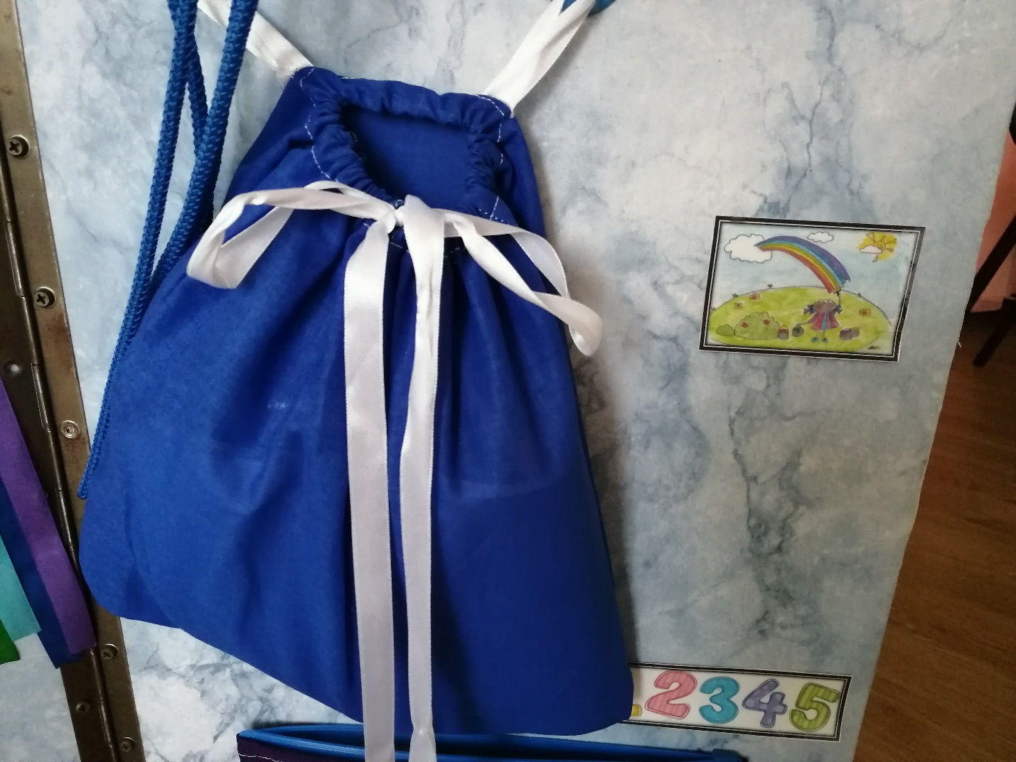
На каждом занятии мы занимаемся с детьми восприятием музыки. Слушаем различные композиции , играем с ними, а в заключении , когда эта композиция не раз уже была разобрана и проиграна нами с детьми, мы рисуем ее. Каждый ребенок может выразить свои впечатления по поводу этой композиции, или просто перенести игру или сказку , связанную с этим мотивом на листок бумаги. Для этого в этом мешочке лежат листочки и фломастеры.
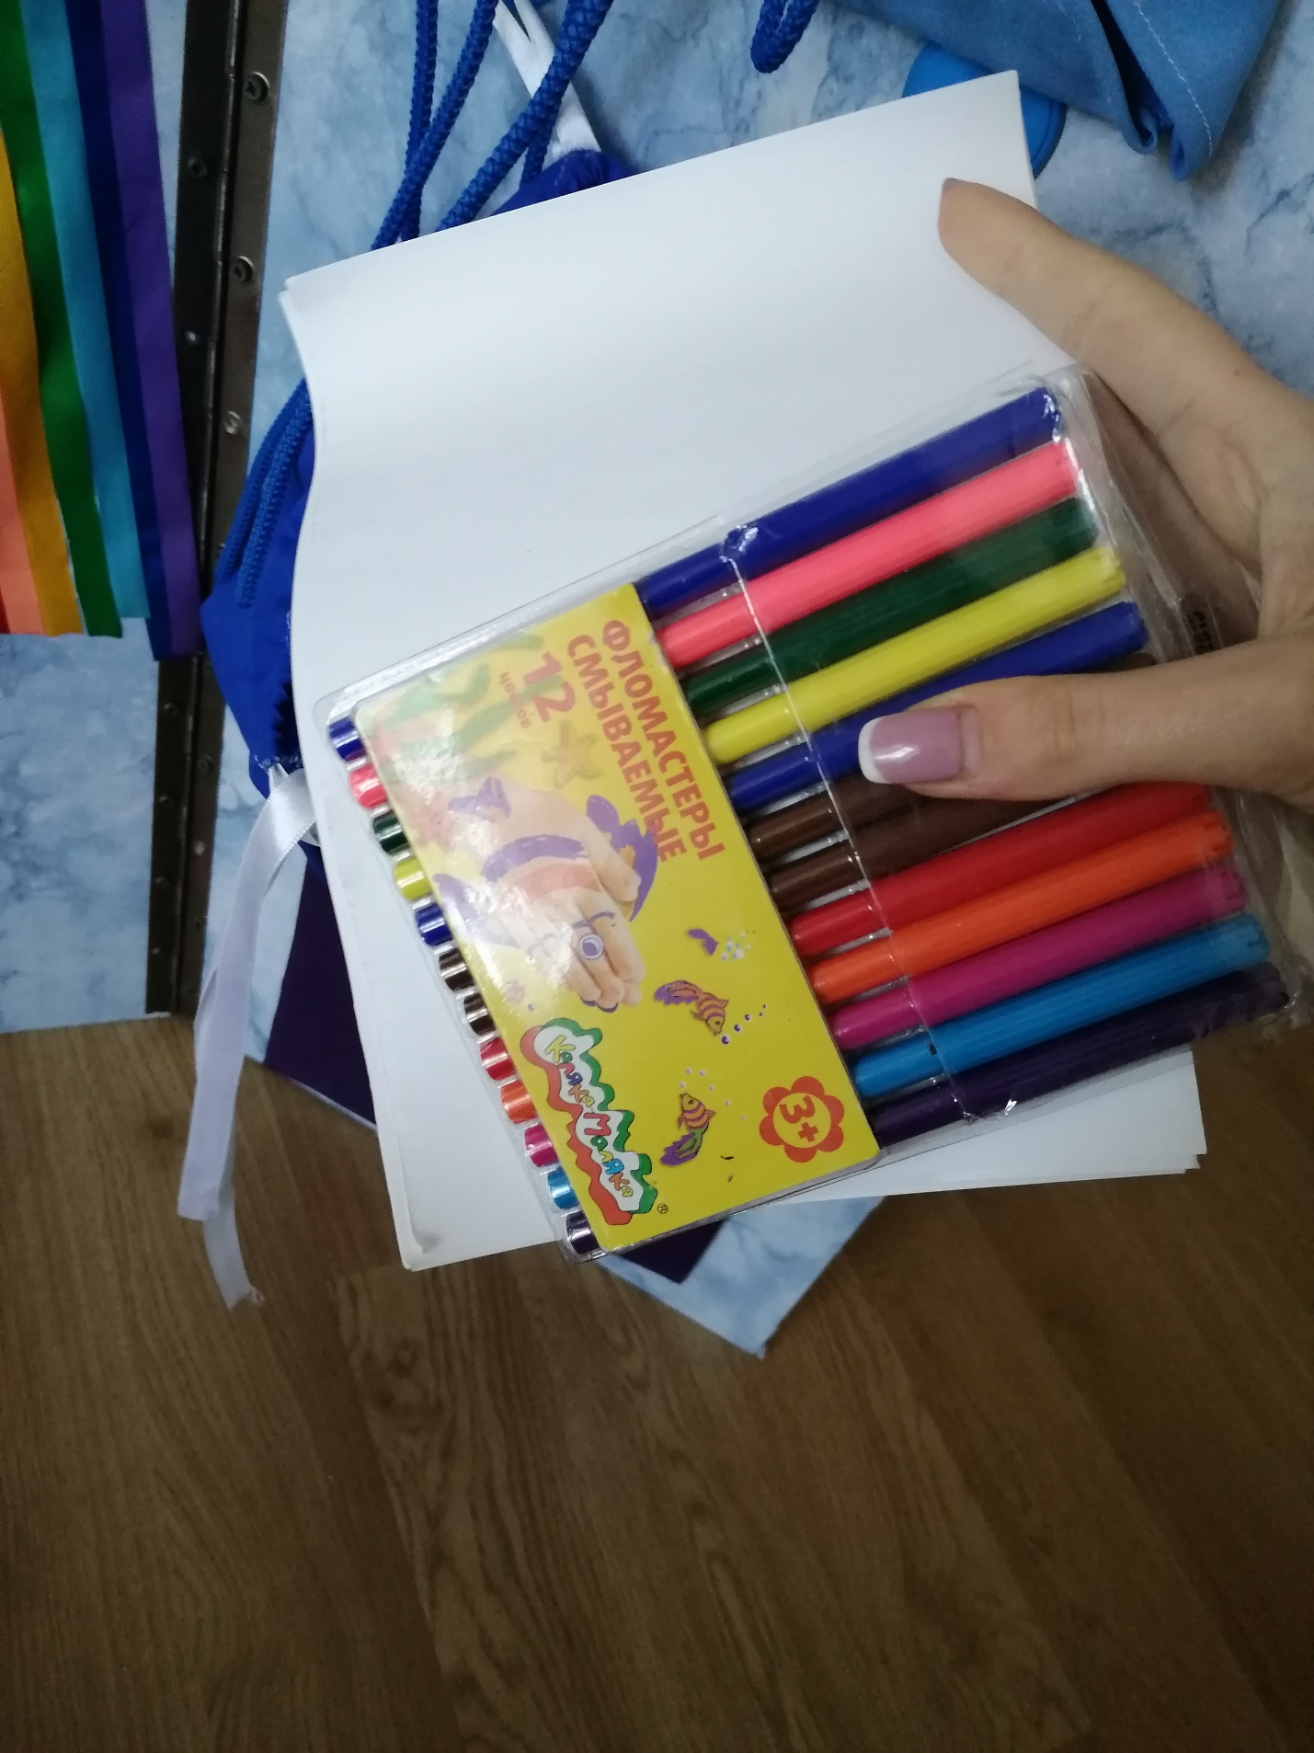
Ну и 7,последний кармашек, с игрой – «Собери по порядку»
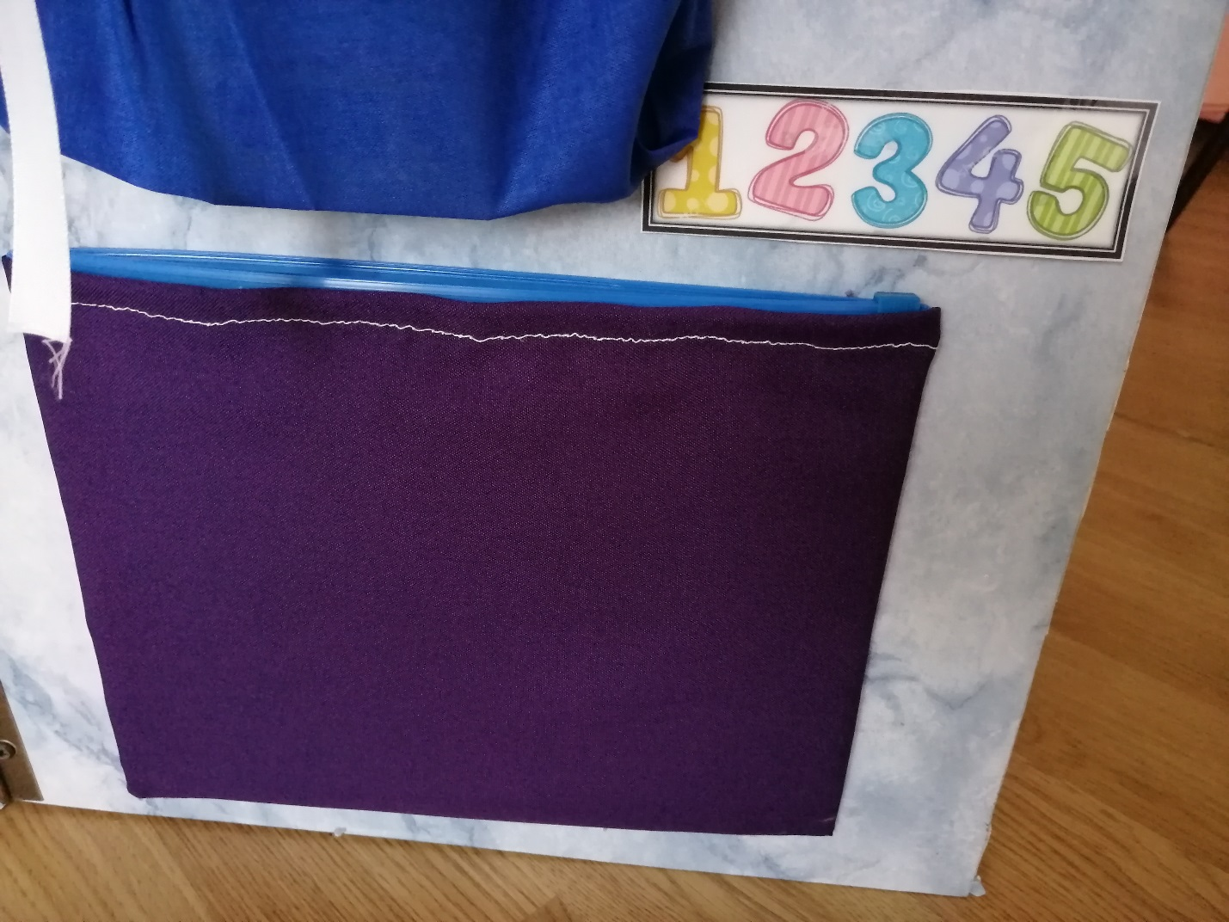
Это игра на слуховое восприятие и ощущение регистрового строя. В кармашке лежат животные, которые мы, на занятиях соотносим с определенной октавой на фортепиано, или же с регистром в музыке. У этой игры есть несколько интерпретаций: можно либо разложить по порядку животных от самого низкого регистра , к самому высокому (у кого какой высоты голос?), либо музыкальный руководитель играет мелодию в определенном регистре, а ребенок угадывает «чей это голос?»
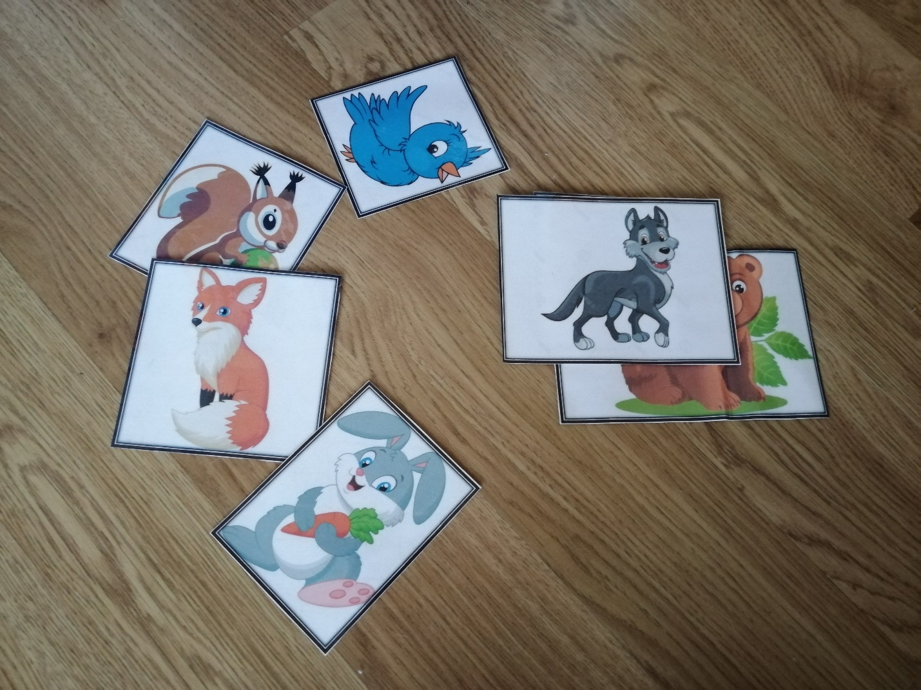
К Лепбуку прилагается самодельное игровое поле «Радуга – клавиатура» для музыкальных игр на занятиях с использованием нот.
